**Билет № 1**

1. Роль казахских биев в укреплении единства казахского общества.

2. Объясните, почему зарождение производящего хозяйства в науке назвали «неолитическая революция»**.**

3. Заполните таблицу:

|  |  |
| --- | --- |
| ***Структура национальной власти в Казахстане, сложившаяся в ходе восстания 1916 года*** | |
| **Должность** | **Функции** |
| ***Елбеги*** |  |
| ***Жасакши*** |  |
| ***Казнаши*** |  |
| ***Сардарбек*** |  |

**Билет № 2**

1. Образование Казахского ханства. Султаны Керей и Жанибек.

2. Как изменилась жизнь древнего человека после того, как он научился добывать огонь.

3. Заполните таблицу:

|  |  |
| --- | --- |
| ***Отношение различных социальных групп к царскому указу от 25.06.1916 года*** | |
| **Группы** | **Позиция** |
| *Чиновники колониальной администрации* |  |
| *Либерально – демократическая интеллигенция* |  |
| *Революционно - демократическая интеллигенции* |  |

**Билет № 3**

1. Неолитическая революция.

2. Начиная с середины 20-х годов XVIII века, казахские батыры в борьбе с джунгарскими войсками действовали, координируя свои планы в обширной Степи. Определите последствия этих действий.

3. Оцените роль национальной печати в пробуждении общественно-политического сознания казахского народа в начале XX века.

**Билет № 4**

1. Строительство военных укреплений царской России на территории Казахстана в XVII-XVIII века.

2.Объясните мотивы древнего человека в поклонении сверхъестественным силам.

3. Определите различия в политических целях партии «Алаш» и большевиков.

**Билет № 5**

1**.** Военные действия в Казахстане в годы Гражданской войны и иностранной интервенции.

2. Приведите аргументы, подтверждающие непоследовательные действия Нуралы хана во время крестьянской войны Е. Пугачева.

3. Сравните антропологический тип саков и уйсунов, охарактеризуйте общие и различные черты.

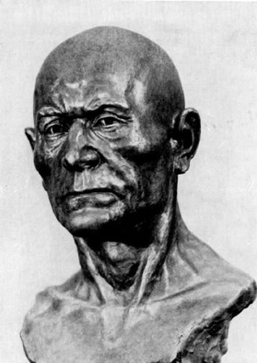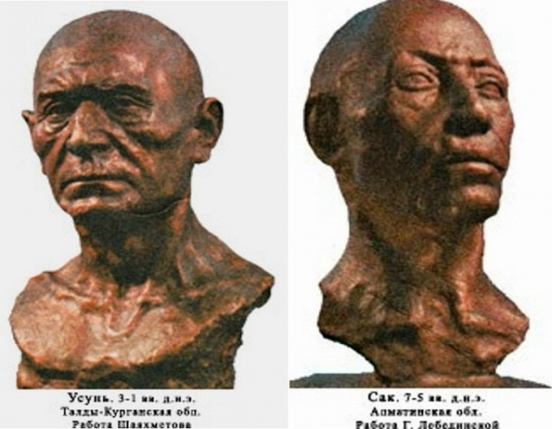

**Билет № 6**

1. Казахстан в годы НЭПа.

2. Просветительская деятельность Жангир хана в Букеевской Орде.

3. Отметьте на контурной карте область, где расположен памятник неолита Караунгир. Расскажите о находках, обнаруженных при раскопках данного памятника.

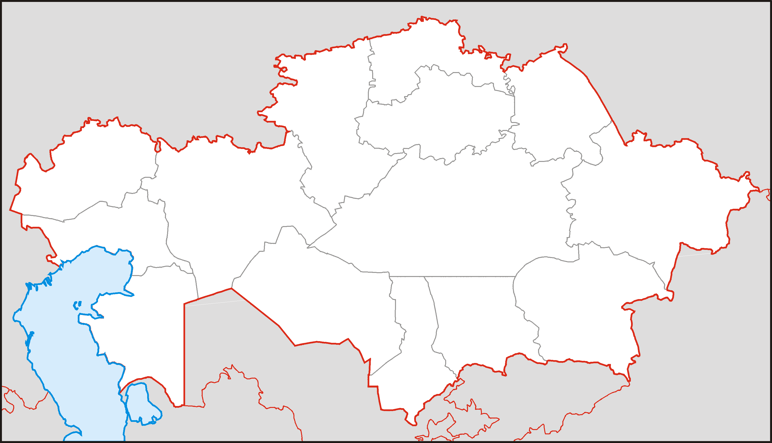

**Билет № 7**

1. Казахская национальная интеллигенция в начале XX века.

2. Определите трудности и успехи НЭПа.

3. Рассмотрите изображения и определите, о каком периоде идет речь. Назовите

археологические памятники данного периода.

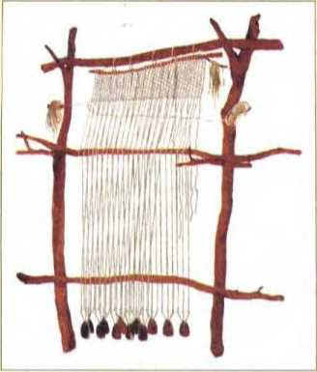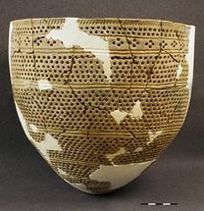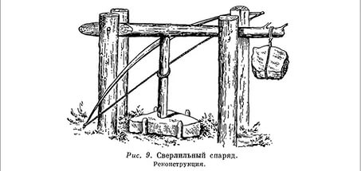

**Билет № 8**

1. Казахстанские военные соединения на фронтах Великой Отечественной войны.

2. Используя положения Устава 1824 года определите, какие административно-политические изменения произошли в Младшем жузе.

3. Сравните хозяйство андроновцев и бегазы - дандыбаевцев, охарактеризуйте общие и различные черты.

**Билет № 9**

1. Восстание Ж.Нурмухамедова.

2. Определите причины, побудившие командно-административную систему передать решение некоторых вопросов в ведение Казахской ССР.

3. Отметьте на контурной карте территорию расселения племени исседонов. Расскажите об археологических памятниках исседонов.

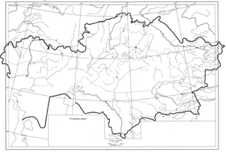

**Билет № 10**

1. Великий казахский ученый Чокан Валиханов.

2. Опишите особенности звериного стиля на примере «Золотого человека» из иссыкского кургана.

**3. Заполните таблицу:**

|  |  |
| --- | --- |
| ***Развитие советского общества во второй половине 50-ых – первой половине 60-ых гг. XX века*** | |
| ***Новые тенденции в обществе*** |  |
| ***Сохранившиеся черты командно-административной системы*** |  |

**Билет № 11**

1. Хозяйство и быт уйсунов.

2. Используя положения Устава 1822 года определите, какие административно-политические изменения произошли в Среднем жузе.

3. Оцените роль Ассамблеи народа Казахстана в сохранении межнационального единства страны.

**Билет № 12**

1. Государство гуннов.

2. Покажите, какие обстоятельства и события нашли отражения в творчестве казахских поэтов и жырау XVIII века.

3. Оцените значимость общенациональной идеи «Мәңгілік Ел».

**Билет № 13**

1. Взаимоотношения казахской диаспоры с Республикой Казахстан.

2.Приведите примеры, доказывающие наличие торговых связей кангюев с различными регионами древнего мира.

3. Объясните последствия реформ 1867-1868 годов в Казахстане.

**Билет № 14**

1. Курмангазы - классик казахской инструментальной музыки.

2. Определите принципы национальной политики КПСС

3. Какие события объединяют 445г. н.э., 451г. н.э., и 453г. н.э. Определите значение этих событий.

**Билет № 15**

1. Культурные достижения кочевников древнего Казахстана.

2. Определите, как был реализован лозунг «Все для фронта, все для Победы».

3. Оцените роль российских ученых в изучении Казахстана в XVIII веке.

**Билет № 16**

1. Историческое значение создания новой столицы – Астаны.

2. Объясните содержание повинности «кровного долга» у тюрок.

3. Объясните основные мотивы творчества казахских поэтов второй половины XIX века.

**Билет № 17**

1. Карлукский каганат (образование, расцвет, упадок).

2. Определите качества, характеризующие Ы. Алтынсарина как просветителя.

3. Заполните таблицу:

|  |  |  |  |
| --- | --- | --- | --- |
| ***Политические партии, движения и организации в Казахстане в 1917 году*** | | | |
| ***Либерально-демократические*** | ***Социал-демокартические*** | ***Молодежные организации*** | ***Движение тыловиков*** |
|  |  |  |  |

**Билет № 18**

1. Развитие военно-промышленного комплекса в Казахстане во второй половине 50 – 60гг. XX в.

2. Составьте схему управления Огузского государства.

3. Объясните, какую роль в первой половине XIX века сыграли ссыльные революционеры в развитии русско-казахских связей.

**Билет № 19**

1. Государство Караханидов.

2. Попытки демократизации советской политической системы в период «оттепели».

3. Охарактеризуйте особенности культуры Казахстана в начале ХХ века.

**Билет № 20**

1. Особенности формирования национального самосознания казахов в начале XX века.

2. Определите роль социально-экономических проблем в выступлениях против Советской власти в 50 - 80 - е годы XX века.

3. Отметьте на контурной карте территорию государства Каракитаев. Назовите предпосылки создания государства Каракитаев.

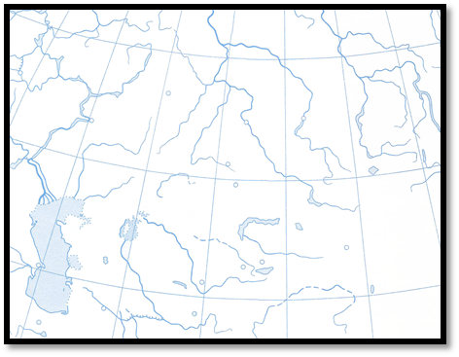

**Билет № 21**

1. Учебно-просветительские учреждения и научные общества Казахстана во второй половине XIX века.

2. Объясните значение Казахстана для Российской империи в годы Первой мировой войны.

3. Отметьте на контурной карте города Тараз, Сауран, Фараб, Испиджаб, Шафгар. Назовите товары, поступавшие по Великому Шелковому пути в Казахстан.



**Билет № 22**

1. Создание и общественный строй Монгольской империи.

2. Определите причины и следствия конфликта между правительством Туркестанской (Кокандской) автономии и большевиками.

3. Объясните, как повлияло открытие Илийского водного пути и Сибирской железной дороги на связи Казахстана с Китаем.

**Билет № 23**

1.Ссыльные революционеры в Казахстане в первой половине XIX века.

2. Определите, были ли учтены национальные интересы при освоении природных ресурсов Казахстана в советский период.

3. Заполните схему «Виды собственности на землю после монгольского завоевания».

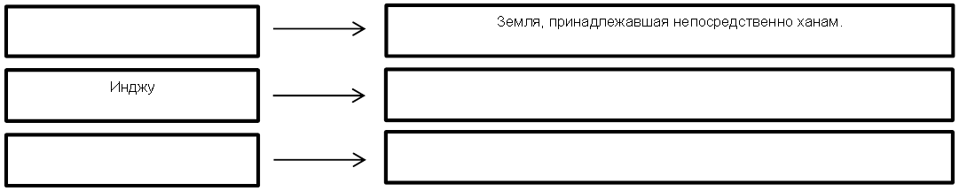

**Билет № 24**

1. Могулистан: образование, территория, государственное устройство, этнический состав, политическая история.

2. Определите, почему Советская власть отказалась от политики НЭПа.

3. Объясните, какие методы использовала казахская национально-демократическая интеллигенция в борьбе с колониальной политикой царизма в начале ХХ века.

**Билет № 25**

1. Ханство Абулхаира: образование, государственное устройство, политическая история.

2. Определите, какие надежды у казахского народа вызвали лозунги Октябрьской революции.

3. Отметьте на контурной карте территорию национально – освободительного восстания под руководством Кенесары Касымова. Назовите основные сражения повстанцев с карателями.



**Билет № 26**

1. Последствия процесса присоединения Казахстана к России.

2. Определите предпосылки формирования казахской народности.

3. Заполните таблицу:

|  |  |  |  |
| --- | --- | --- | --- |
| ***Последствия освоения целинных и залежных земель в Казахстане*** | | | |
| ***Экономика*** | ***Социальная сфера*** | ***Демография*** | ***Экология*** |
|  |  |  |  |

**Билет № 27**

1. Образование Казахского ханства: первоначальная территория, этнический состав, взаимоотношения с соседними государствами.

2. Определите последствия политики «Малого Октября» для Казахстана.

3. Объясните, чем было вызвано изменение политики царского правительства по отношению к исламу во второй половине XIX века.

**Билет № 28**

1. «Временное положение по управлению Уральской, Тургайской, Акмолинской, Семипалатинской областями».

2. Определите последствия голода 1931-1933 годов в Казахстане.

3. Отметьте на контурной карте территорию Казахского ханства в первой четверти XVI века. Назовите племена, входившие в государство.



**Билет № 29**

1. Присоединение Младшего жуза к Российской империи.

2. Определите необходимость принятия плана нации «100 конкретных шагов по реализации 5 институциональных реформ».

3. Заполните схему «Права великого хана по «Жеты - Жаргы».

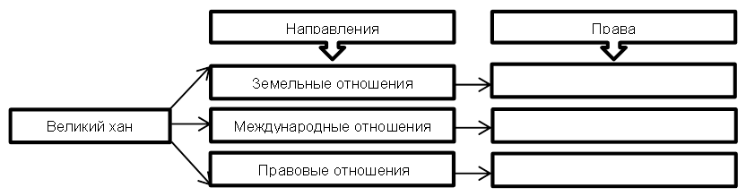

**Билет № 30**

1. Литература и искусство Казахстана в 1945-1965 гг.

2. Объясните символическое значение традиции «ханталапай».

3. Сопоставьте материальную культуру казахского народа с традициями современности.